目录
第一章 系统简介 2
第二章 系统登陆 4
第三章 添加案卷 6
案卷著录项目： 7
第四章 添加文件 9
文件著录项目： 10
第五章 案卷/文件修改 12
第六章 案卷/文件查询 13
第六章 目录打印 15
打印卷内目录 15
打印案卷移交目录 16
第八章 案卷/文件的删除 18
第九章 用户信息修改 20
附录一 常见问题的解决方法 21
1. 无法生成打印目录 21
2. 打印出的卷内目录与案卷目录页眉页脚出现乱码 25
附录二 南开大学档案著录规则（试行） 26

第一章 系统简介
本系统采用浏览器/服务器（B/S）结构，不需要另外安装客户端软件，客户端只需要一台联网（局域网、校园网、互联网）的计算机就可以访问本系统，具有操作简单、维护方便、安全可靠、功能齐全等特点。
本档案管理的系统主要功能：
1. 全文自动著录与标引
系统设计了面向21世纪的办公自动化过程中形成电子文件全文自动采集，自动著录(即自动从电子文件全文提取各个著录项)，自动标引分类号、档号、主题词、保管期限与全文任意关键字自动检索。实现了档案文件的采集、著录与标引自动化和人工智能化，对办公自动化过程中形成的电子文件的利用十分方便，大大提高了档案工作效率和自动化程度。
2. 全文管理与全文检索
本系统的全文管理通过高效的全文检索算法，实现了全文的高速检索。系统还支持用户远程上载各种格式的电子文件全文、纸质文件扫描图像，从而实现了对文件全文检索、打印、下载、上传、备份等的全方位管理。
3. 图像、录像、录音等多媒体档案管理
系统对扫描图像、录像、录音等多媒体档案进行统一管理，用户可以远程上载图像、多媒体文件到系统中，对于录音录像档案还可以进行在线点播。
4. 档案信息统计
系统可以对各类档案数据进行灵活的统计，并且可以绘出个直方图、圆饼图等各种统计图表。
5. 档案借阅利用
系统实现了档案管理借阅利用的网络化，用户只需要通过身边的计算机远程登录到系统中就可以查阅馆藏档案信息，确定所要借阅的档案实体,系统即可纪录完整的借阅利用信息，并可以进行借出档案实体的催还，借阅利用信息的统计等操作。
7.电子文件管理
电子文件的远程归档，电子文件原数据、背景信息的自动获取，电子文件全文检索，电子文件自动转换成标准PDF格式。
8.自定义打印目录格式
系统除提供各种常用的，国家标准的打印目录，还提供了可以让用户自己定义打印目录格式的功能，用户可以利用此功能做出适应不同种类档案需要的目录格式，并且可以打印出不同专题的编研目录。
了解系统的基本概况之后，我们开始学习具体的系统使用方法。

第二章 系统登陆
【步骤一】启动计算机，确定该计算机已连入网络。打开IE浏览器，在地址栏中输入IP地址http://222.30.33.31:8000，点击回车，进入“南开大学档案管理系统网络版”的登陆界面。如图1。
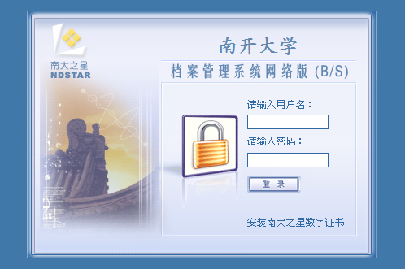

图1

图1

【步骤二】输入“用户名”和“密码”(英文用小写)，点击“登录”按钮，进入系统。如图2。
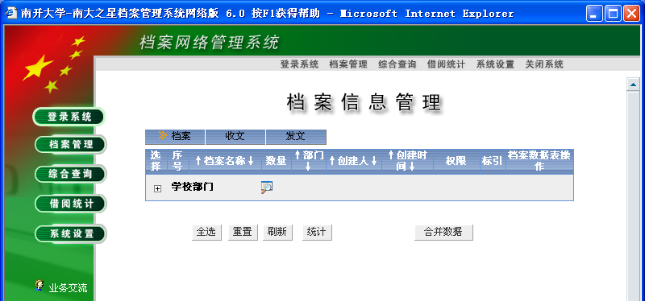

如图2
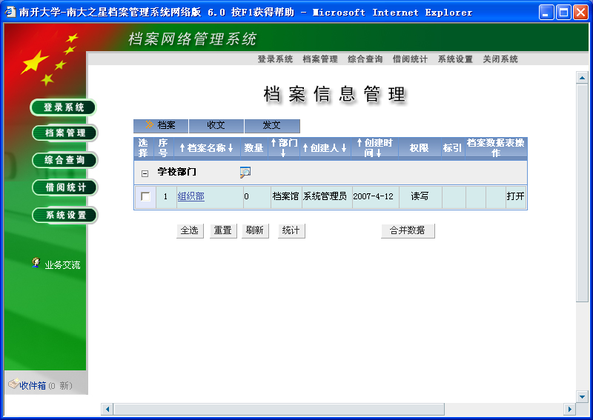
【步骤三】单击“学校部门”弹出部门名称，以组织部为例，如图3。
图3

【步骤四】点击部门名称，如点击此例中的“组织部”进入编辑主页面。如
图4。
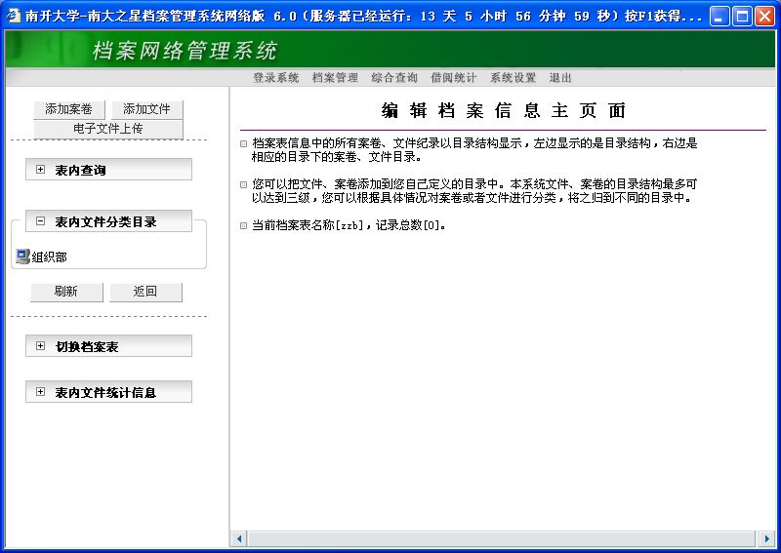

图4

第三章 添加案卷
【步骤一】点击屏幕左侧的“添加案卷”按钮，如图5 。
图5

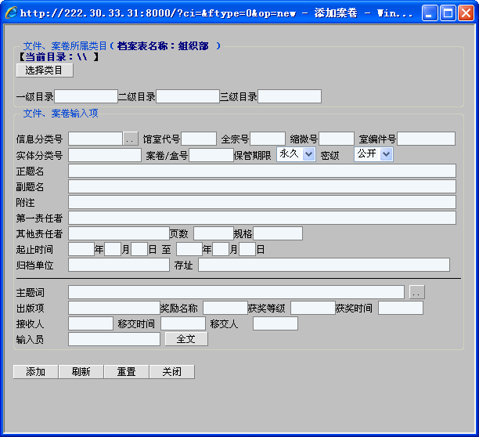
【步骤二】弹出“添加案卷”窗口，如图6 。
图6

【步骤三】按照附录二——《南开大学档案案卷著录规则》，将案卷著录项目输入完毕并检查无误后，点击图6窗口左下角的“添加”按钮，若信息添加成功，则会弹出“添加案卷、文件完成！”对话框。如图7 。点“确定”完成案卷添加。
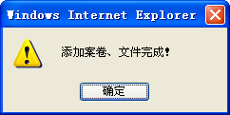
图7

此时，添加案卷窗口自动刷新，其中案卷/盒号自动加1，其余项不变，以方便案卷的著录。如果继续添加案卷，重复步骤二、三即可；无案卷关闭窗口。

案卷著录项目：
学生的入学年份称为“X级”，毕业年份称为“X届”。
1. 一级目录：档案所属年度。
2. 全宗号： 1949年解放后档案填“2” ；
- 实体分类号：①党政管理类档案（本部门的管理性文件材料；针对南开大学的上级来文）填“DZ-所属年份”，如：DZ-2008；
②资料类档案（普发性的上级来文）填“ZL-所属年份”，如ZL-2008；
③科研类档案填“KY－所属年份”，如KY－2008；
④实物类档案（签字簿、纪念章、书画、奖励证书、奖杯、奖状、奖牌、奖旗）填“SW-所属年份”，如SW－2008；
⑤光盘类档案填“GP-所属年份”，如GP-2008。
特别说明：实物类档案以件为单位归档，一件实物视为一卷。
光盘类档案按事由或专题一张或多张组成一卷归档。

- 案卷/盒号：填写自定的案卷顺序号。
- 保管期限：根据《机关文件材料归档范围和文书档案保管期限规定》（国家档案局8号令）确定。
- 密级：一般按文件形成时所定密级著录，对已升、降、解密的，应著录新的密级。文件形成时没有定密级的，著录为“内部”。
- 正题名：即案卷的标题，按照《南开大学文件材料的部门立卷与归档规则》中的要求填写。
- 副题名和附注：可根据具体情况填写。
- 页数：案卷内文件总页数。
- 起止时间：案卷内文件的最早和最晚的时间。
- 归档单位：案卷整理和立卷归档单位的名称。
- 获奖时间：上机录入的时间。如2008年1月9日即为“20080109”。
- 输入员：上机著录者姓名。
其余各项暂不填写。

第四章 添加文件
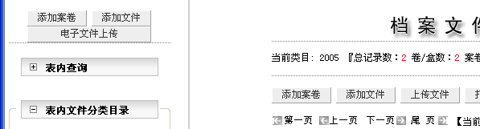
【步骤一】点击“添加文件”按钮，如图8。
图8

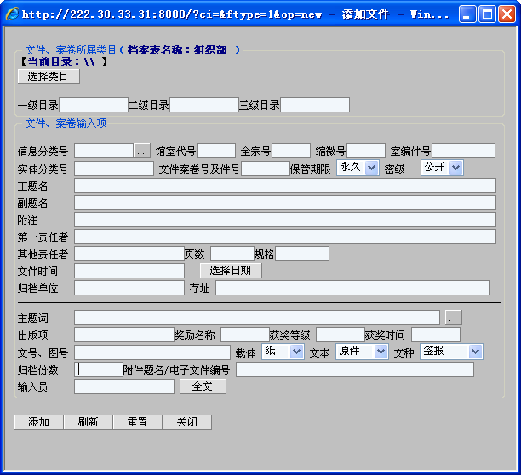
【步骤二】弹出“添加文件”窗口，如图9。
图9

按照附录二——《南开大学档案案卷著录规则》，将文件著录项目输入完毕并检查无误后，点击窗口左下角的“添加”按钮，若信息添加成功，则会弹出“添加案卷、文件完成！”对话框。如图10。点击“确定”按钮完成文件添加。
图10
此时，添加文件窗口自动刷新，其中文件案卷号及件号自动加1，其余项目不变，以方便著录。如果继续添加文件，重复步骤二、三即可；无文件关闭窗口。

文件著录项目：
- 一级目录：档案所属年度。
- 全宗号： 1949年解放后档案填“2” ；
- 实体分类号：①党政管理类档案（本部门形成的管理类档案；针对南开大学的上级来文）填“DZ-所属年份”，如：DZ-2008；
②资料类档案（普发性的上级来文）填“ZL-所属年份”，如ZL-2008；
③科研类档案填“KY－所属年份”，如KY－2008；
④光盘类档案填“GP-所属年份”，如GP-2008。
- 文件案卷号及件号：案卷号.文件号。小数点以前为案卷号，小数点后为卷内文件号，如第三卷的第一份文件为“3.0001”。同一案卷下件号不能重复，也不应有空号。例如：1号案卷内第一份文件编号为1.0001，第二份文件编号为1.0002，依此类推；2号案卷内第一份文件编号为2.0001，第二份文件编号为2.0002；依此类推；15号案卷内第一份文件编号为15.0001，第二份文件编号为15.0002，依此类推。
- 保管期限：根据《归档范围和保管期限表》确定。
- 密级：一般按文件形成时所定密级著录，对已升、降、解密的，应著录新的密级。文件形成时没有定密级的，著录为“内部”。
- 正题名：文件的标题。
- 第一责任者：指文件上列于首位的责任者。是指对档案内容进行创造，负有责任的团体或个人。责任者只有一个时照原文著录。责任者必须著录全称或通用简称。如“中国共产党中央委员会”简称“中共中央”.个人责任者一般只著录姓名,必要时在姓名后著录职务,并加“()”,如张静(副校长) 。
- 页数：每份文件的总页数。
- 文件时间：该文件的形成时间，如2008年1月9日即为“20080109”。
- 归档单位：文件的整理和立卷归档单位的名称。
- 获奖时间：上机录入的时间。如2008年1月9日即为“20080109”。
- 文号、图号：文件制发过程中由制发机关编写的顺序号,包括发字号、图号。文件编号照原文字和符号著录。例如：“南发字[2006]16号。”，注意中括号为英文输入法情况下的半角输入。
- 载体：依实际情况著录为纸、光盘、照片、实物等。
- 文本：依实际情况著录为原件、复印件、正本、副本、草稿、定稿。
- 归档份数：填1。
- 输入员：上机著录者姓名。
其余各项暂不填写。

第五章 案卷/文件修改
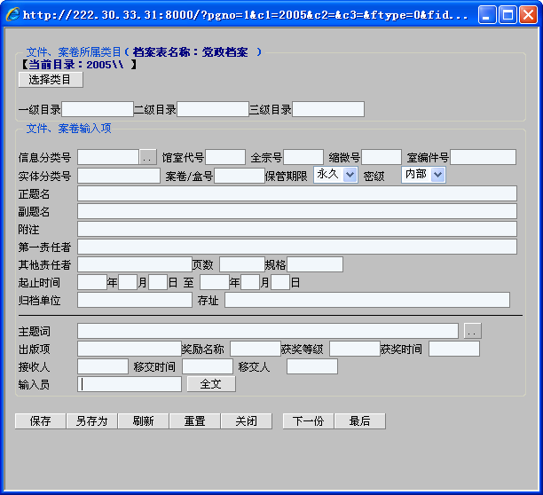
【步骤一】点击要修改的案卷或文件后的按钮，弹出案卷/文件修改窗口，如图11。

图11

【步骤一】信息修改完毕并检验无误后，点击窗口左下角的“保存”按键，则弹出案卷/文件保存成功窗口，点击“确定”按钮，则信息修改成功。

第六章 案卷/文件查询
查询案卷/文件，点击“表内查询”，填写检索条件，选择查询方式、范围和类型后，点击“检索条件”右侧的小“放大镜”按钮，即可实现查询。如图12。
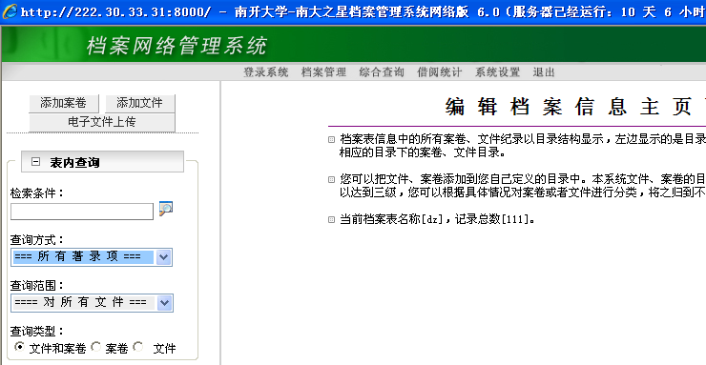
图12

例1：查询一级目录为“2007”，二级目录为“信息学院”的案卷号为2的案卷及其文件。检索条件：“2”，查询方式：“案卷号模糊等于”，查询范围 “2007－信息学院”，查询类型：“文件和案卷”，点击“发大镜”按钮，即实现查询。窗口右侧即为查询结果。如图13。
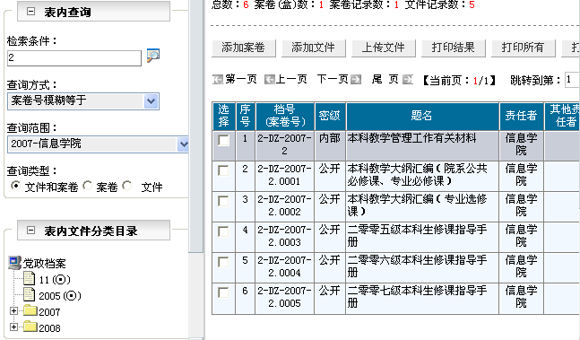
图13

例2：查询一级目录为“2007”，二级目录为“信息学院”的案卷号≥1的所有案卷。检索条件：“1，查询方式：“案卷号≥”，查询范围 “2007－信息学院”，查询类型：“案卷”，点击“发大镜”按钮，即实现查询。窗口右侧即为查询结果。如图14。
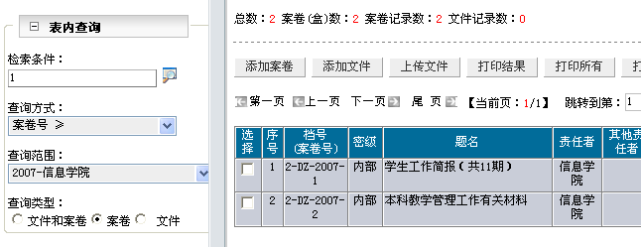
图14

第六章 目录打印

打印卷内目录
【步骤一】点击档案文件信息管理窗口中的 “打印当前”，如图15。
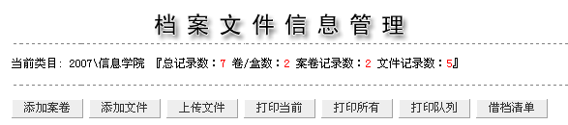
图15

【步骤二】即弹出“目录打印”窗口,选择“卷内目录(A4纵向)”,在案卷列表中选择相应的案卷，如图16。
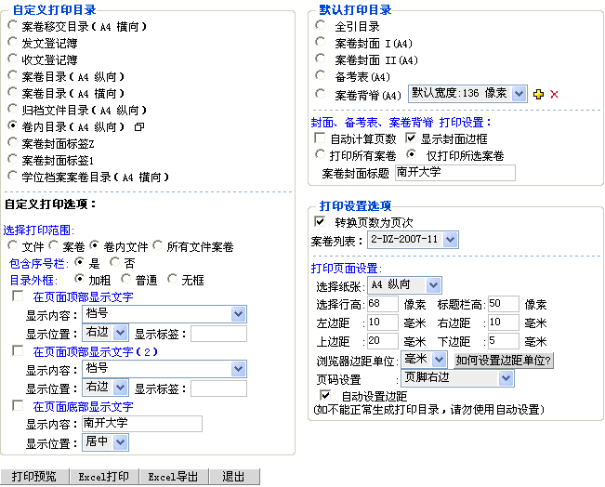
图16

检查无误后，①点击左下角的“打印预览”按钮，弹出打印预览窗口②点击IE浏览器“文件”菜单中的“打印预览”，观察符合要求后，打印卷内目录。（特别说明：若打印的卷内目录出现页面边距不适的情况，需点击打印预览窗口中的页面设置按钮将左右上下边距根据上图16中的左右上下边距进行设定。）

打印案卷移交目录
【步骤一】点击窗口中的 “打印所有”，如图17。
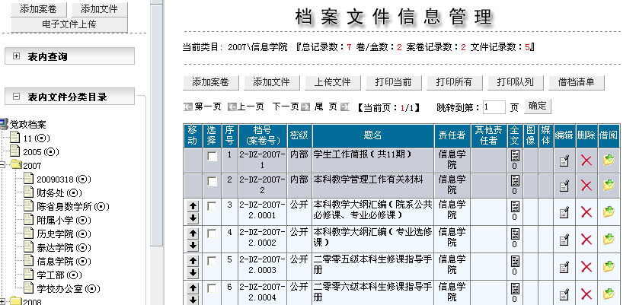
图17

【步骤三】弹出“目录打印”窗口，选择“案卷移交目录”，如图18。
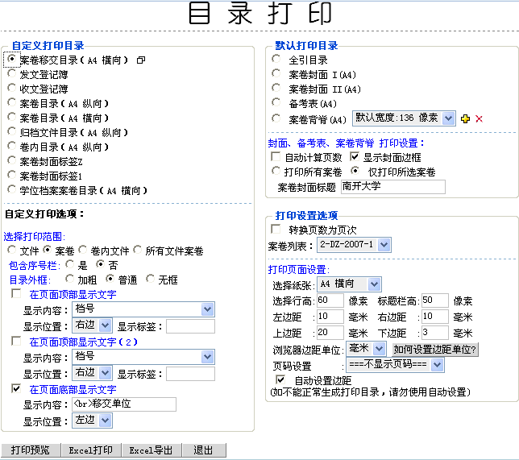
图18
检查无误后，①点击左下角的“打印预览”按钮，弹出打印预览窗口②点击IE浏览器“文件”菜单中的“打印预览”，观察符合要求后，打印案卷移交目录。
特别说明：若打印的案卷移交目录出现页面边距不适、纸张走向错误的情况，需点击打印预览窗口中的页面设置按钮将纸张走向设为横向；左右上下边距根据上图18中的左右上下边距进行设定。

第八章 案卷/文件的删除
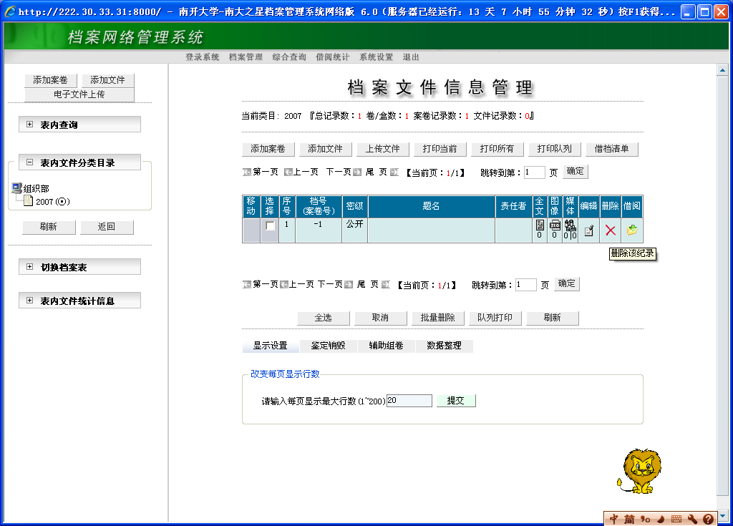
如果想要删除某项错误或重复的案卷/文件，可在主编辑页面下，单击要删除的案卷/文件条目右侧的红色叉状删除按钮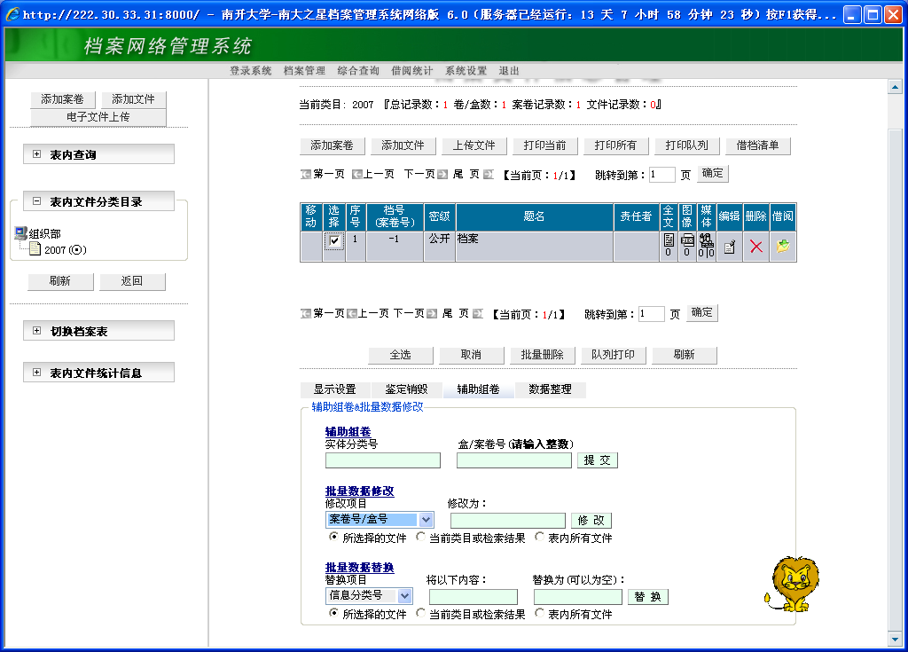进行删除，如图19。

图19

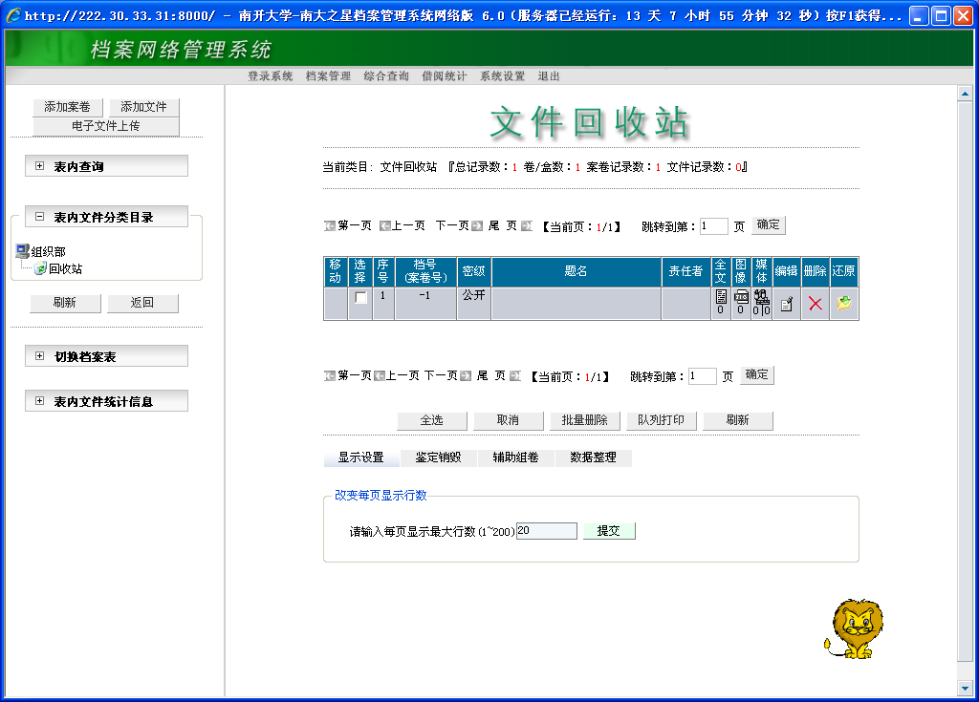
此时屏幕左侧一级目录下会出现“回收站”字样的二级目录，点击“回收站”则可看到删除的案卷／文件存放于此。如图20。

图20

若想彻底删除案卷／文件，可在“回收站”中点击图20中的删除按钮，则弹出确认窗口，如图21，点击“确定”按钮，则彻底删除案卷/文件。
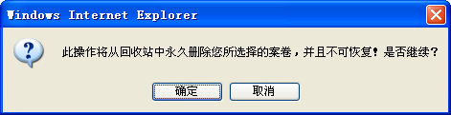
图21

用户信息修改
【步骤一】点击系统页面上方的“系统设置”弹出用户信息窗口，如图22。
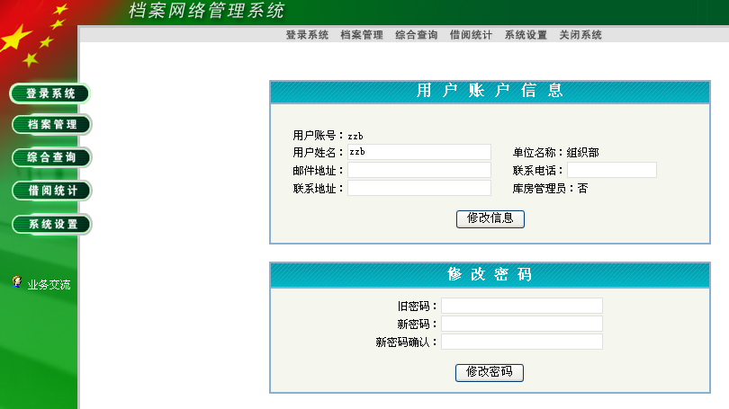
图22
【步骤二】修改用户账户信息。填写“用户姓名”、“邮件地址”、“联系电话”、“联系地址”后，点击“修改信息”按钮，实现用户账户信息的修改。正确填写以方便档案馆与各用户进行及时联系。
【步骤三】修改密码。填写“旧密码”，设置“新密码”及“新密码确认”，点击“修改密码”按钮，实现用户登陆密码的修改。
建议每个用户首次登陆本系统时，对登陆密码进行修改，以保证各用户对该系统正常、安全使用。

附录一 常见问题的解决方法

无法生成打印目录
【步骤一】打开IE浏览器，点击“工具”→“Internet选项”。如图1所示。
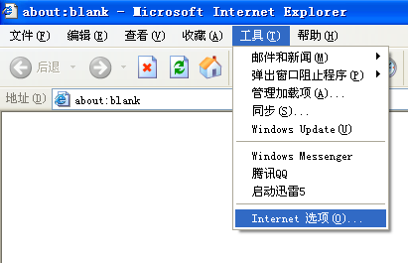
图1

【步骤二】在弹出的对话框中，点击“安全”→“ 可信任站点” →“站点”。 如图2。
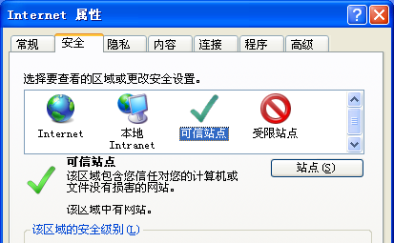
图2

【步骤三】在可信站点窗口内添加档案管理系统地址http://222.30.33.31:8000/，点击“添加”按钮，然后确定。如图3。
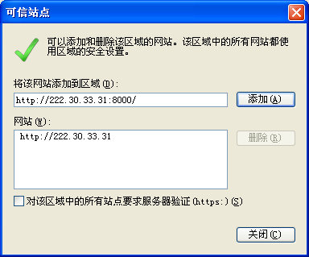
图3

【步骤四】关闭图3窗口，点击图1中的“自定义级别”。 如图4。
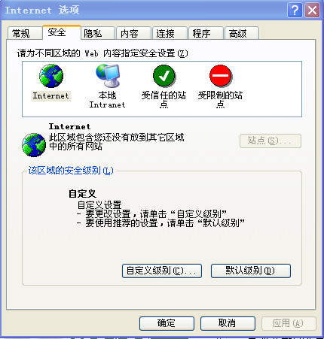
图4

【步骤五】在弹出的对话框中，将“ActiveX控件和插件”下所有项目全都选为启用，然后点击“确定”按钮。如图5。
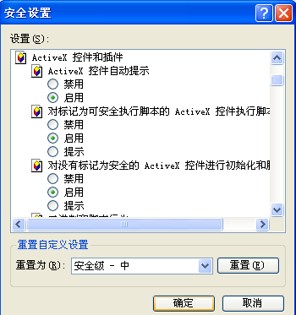
图5
【步骤六】重新进入南开大学档案管理系统，打印卷内目录或案卷移交目录。

特别说明：若依据以上步骤，仍然无法生成卷内目录或案卷移交目录的打印预览，则需要在打印卷内目录或案卷移交目录的目录打印窗口如图6中，将自动设置边距前的取消选择。
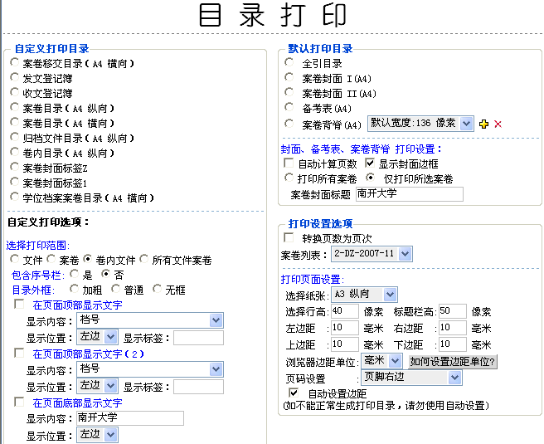

图6

2.打印出的卷内目录与案卷目录页眉页脚出现乱码
【步骤一】打开浏览器，点击“文件”→“页面设置”。如图7。
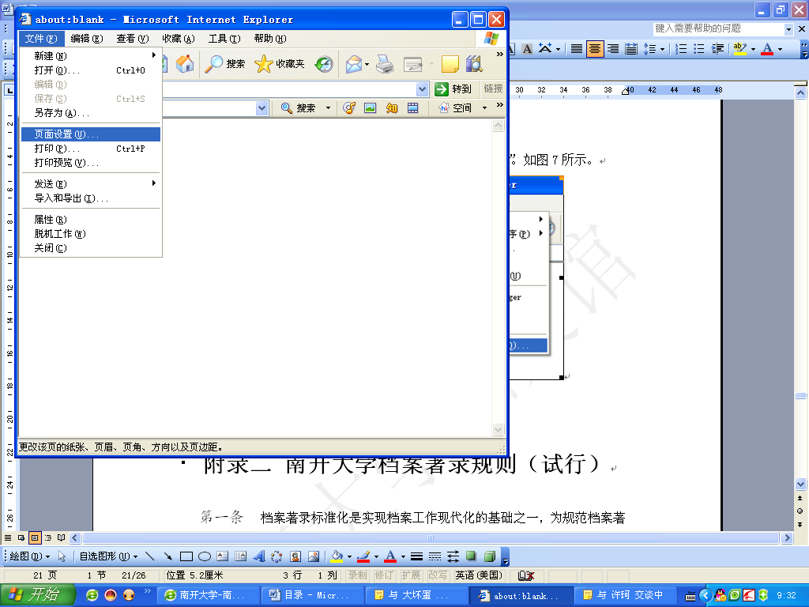
图7

【步骤二】在页面设置窗口，页眉设为“”，页脚设为“&b&p/&P”,如图8。
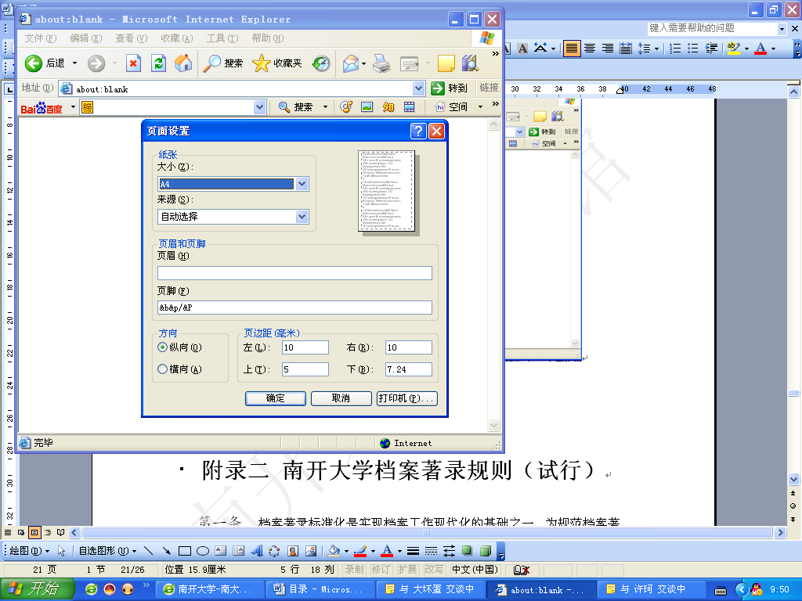
图8

在操作过程中，如果遇到问题，可以及时与档案馆工作人员联系。联系电话：23505129

附录二 南开大学档案著录规则（试行）
- 档案著录标准化是实现档案工作现代化的基础之一，为规范档案著录项目细则，建立健全我校统一的档案检索体系，依据《档案著录规则》结合“南大之星档案管理软件”著录项目，特制订本规则。
- 名词术语
- 档案：国家机构、社会组织以及个人从事政治、军事、经济、科学、技术、文化、宗教等活动直接形式的具有保存价值的各种文字、图表、音像等不同形式的历史记录。
- 档案价值：档案对社会的有用性。
- 立档单位：构成档案全宗的国家机构、社会组织和个人。
- 案卷：由互有联系的若干文件组合成的放入卷宗盒内的基本保管单位，简称卷。
- 案卷目录：按案卷排列顺序逐卷著录案卷名称等项目而形成的登记册，是档案检索和报道的工具。主要项目有案卷号、案卷标题、卷内文件起止日期、页数、保管期限、备注等。
- 卷内目录：揭示卷内文件内容的索引，一般置于卷首，便于检索查阅。主要包括文件排列顺序号，文号、责任者、题名、日期、页号、备注等。
- 卷内备考表：记录案卷构成、变化情况以备查考的简表，一般置于卷末。
- 归档：办理完毕的文件经系统整理交档案馆保存的过程。
- 档案著录：编制档案检索工具时，对案卷或文件的内容和形式特征进行分析、选择和记录，以形成档案条目的过程。
- 条目：档案著录的结果，是对单份文件或案卷的内容和形式特征的著录项目的组合。
- 著录项目：提示档案内容和形式特征的记录事项。其主要部分（题目、责任者、数量、时间、密级、保管期限、文号、载体、文本、文种、归档份数、主题词等）。
- 著录格式：著录项目在条目中的排列顺序及其表达方式。
- 案卷级条目著录格式：以、卷、册、袋、盒为著录对象。
- 文件级条目著录格式：以单份文件为著录对象。
- 著录的必要项目和选择项目
著录项目分为必要项目和选择项目，必要项目是任何档案条目中必须具有的著录项目，选择项目是除必要项目外的其他规定著录项目。
- 必要项目：全宗号，实体分类号，案卷号，卷内文件号，密级，保管期限，正题名，第一责任者，页数，时间（起止时间或文件时间），归档单位，文号、图号，载体，文本，输入员，获奖时间（著录时间）。
- 选择项目：副题名、附注与其他责任者，规则、文种、出版社、奖励名称与奖励等级等。
- 著录用文字
著录用文字必须规范化，汉字应使用规范化的简体汉字。文件编号、文件页数、时间等项中的数字一律用阿拉伯数字。
- 载体、类型、标识
档案的载体类型分为纸、光盘、照片、实物、胶片、胶卷、磁带、磁盘、甲骨、金石、简牍、缣帛等。
- 著录来源
著录信息来源于被著录档案本身的各个项目。主要包括文头、文尾、案卷封面、卷内文件目录、备考表等。
- 著录项目细则
- 全宗号、卷号盒号或件号项
全宗号：著录馆藏每一全宗的编号。“1”号表示“南开大学建国前档案全宗”，“2”号表示“南开大学建国后档案全宗”。
文件案卷号及件号：案卷或卷内文件排列顺序编号。小数点以前为卷号，小数点后为件号，如第三卷的第一份文件为“3.0001”。同一案卷号下件号不能重复，也不应有空号。
- 密级与保管期限项
密级：一般按文件形成时所定密级著录，对已升、降、解密的，应著录新的密级。文件形成时没有定密级的，著录为“内部”。
保管期限：依据《机关文件材料归档范围和文书档案保管期限规定》（国家档案局8号令）确定保管期限并著录。
- 题名与第一责任者项
正题名：一般指单份文件文首的题名和案卷封面上的题目。正题名照原文著录。
没有题名的单份文件依据其内容拟写题名，并加“[ ]” 号。例：原文件题名为“通知”，新拟写题名为[关于召开南开大学教学工作会议的]通知。
第一责任者：是指文件上列于首位的责任者。是指对档案内容进行创造，富有责任的团体或个人。责任者只有一个时照原文著录。
责任者必须著录全称或者通用简称。如：“中国共产党中央委员会”简称“中共中央”。
个人责任者一般只著录姓名，必要时在姓名后著录职务，并加“( )”号。如：张静（副校长）。
- 页数、时间与归档单位项
页数：视著录对象分为一份文件的页数和案卷内文件全部页数。
时间：视著录对象分为文件级的文件形成时间和案卷卷内文件起止时间。如：2005年1月8日用“20050108”表示。
归档单位：为案卷或文件的整理和归档部门，如“组织部”，“经济学院”。
- 文号图号与输入员项
文号图号：是文件制发过程中由制发机关编写的顺序号，包括发文字号、图号、专利号等。文件编号照原文字和符号著录。例：南发字[2006]16号。
输入员：是指档案或文件信息的著录者。
- 全文与缩微号项
全文：指与纸质文件内容与格式相同的电子文件。
缩微号：是档案缩微号的编号。目前不著录。
- 主题词项
主题词：是揭示档案主题内容的规范词。主题词可由系统自动标引。需要特殊标注的，按教厅档[1994]46号文的原则进行著录：文件级条目一般著录3-8个主题词，案卷级可适当增加，主题词（关键词）之间空一格。
- 类目
类目：是对同一档案表集下案卷进行分类，系统允许最大类目层次为3层。
- 档案馆代号、实体分类号项
档案馆代号：是经由国家统一编制的档案馆编号。（目前不著录）
实体分类号：是档案实体即档案原件为分类对象，按照档案的形成特点和历史联系，把档案逐级分为多种类别，由档案馆依据《档案实体分类法》编制。
- 副题名、附注、其他责任者
副题名：解释或者从属于正题名的另一题名，副题名照原文著录。正题名能够反映档案内容时，副题名不必著录。
附注：指对档案内容、范围、用途等的说明文字。内容涉及奖惩、任命等文件，一般应逐一录入姓名。
其他责任者：指除第一责任者以外的责任者。单份文件有多个责任者时，除著录第一责任者外，其他责任者最多著录2个。
（十一）规格、载体、文本和文种项
规格：分为A4、B5、A3、16开等。
载体：档案的载体类型分为纸、照片、照片光盘、录像光盘、实物、唱片、胶片、胶卷、磁带、磁盘等。系统默认载体为“纸”，其他载体另选择。
文本：文本是文本稿件的名称。依实际情况著录为原件、复印件、正本、副本、草稿、定稿、手稿、草图、原图、底图、蓝图等。系统默认为“原件”，其他文本另选择。
文种：我国行政系统通用公文文种，依据文件标题确定。系统默认为“签报”，其他文种另选择。
（十二）出版社
出版社：用于出版、教材等类，一般照原文著录。
（十三）获奖时间
获奖时间：当天输机录入的时间。如：2008年1月9日表示为“20080109”。
（十四）《南开大学档案著录规则》从下发之日开始实施。解释权在学校档案馆。
南开大学档案馆 二○○九年三月二十三日

